CUARTA CLASE VIRTUAL. JUEVES 4 DE MARZO.
HOLA PEQUEÑOS!
¿CÓMO ESTÁN?

PRÁCTICAS DEL LENGUAJE.
CONTINUAMOS REPASANDO

- Lee atentamente el texto.
- Completa:
- Tipo de texto: __________________________ porque __________________________________________________________________________
- Intención: ___________________________
- Completamos con las siguientes partes: volanta – cuerpo de la noticia – copete – cierre.
- Teniendo en cuenta el texto extrae:
- Dos sustantivos propios: _________________________________
- Dos sustantivos comunes concretos individuales: ____________________________
- Dos sustantivos abstractos: _______________________
- Dos adjetivos calificativos: _____________________
- Dos adjetivos gentilicios: ____________________________
- Un adjetivo numeral: ________
- Une con flecha:
- Sustantivos propios.
- Sustantivos comunes
- Sustantivos concretos
- Sustantivos abstractos
- Sustantivos individuales
- Sustantivos colectivos
- Adjetivos calificativos
- Adjetivos gentilicios
- Adjetivos numerales

- Indican la cantidad de un elemento.
- Nombran en particular a un elemento.
- Nombran un conjunto de elementos
- Nombran sentimientos – emociones
- Indican el lugar de procedencia.
- Caracterizan al sustantivo.
- Nombran elementos en general.
- Nombran personas – animales, etc
- Nombran en singular un solo elemento

MATEMÁTICAS
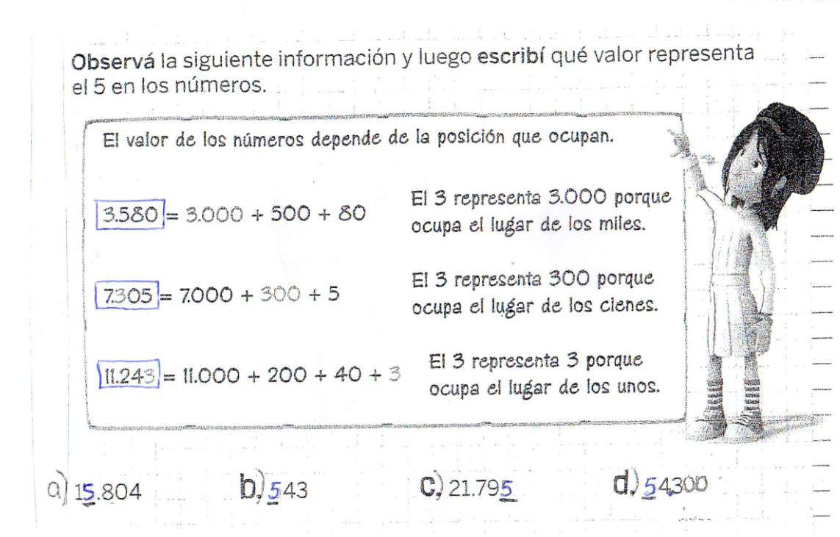
EL VALOR DE CADA CIFRA… RECORDEMOS…

Marca con una X el o los números que tengan una cifra del valor que se indica.
- SESENTA: 6.300 – 3.600 – 11.260 – 52.160
- DOSCIENTOS: 46.502 – 8.250 – 25.630 – 14.280
- CINCO: 12.520 – 5.600 – 80.205 – 15 – 47.500

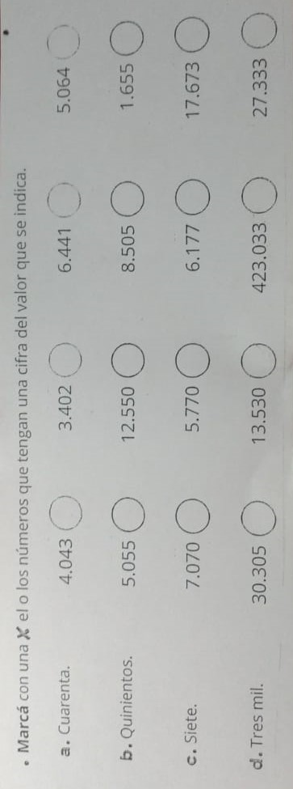
Respondan:
- El valor del 3 en 23.840 es………..
- El valor del 7 en 75.600 es…………
- El valor del 9 en 12.905 es………

